Valós ipari tapasztalatot adott és közösséget teremtett a Széchenyi István Egyetem konferenciája
Vegyél különböző egyetemekről érkező hallgatókat, sorsold őket vegyes csapatokba, adj megoldást három nap alatt egy ipari vállalat által adott feladatra és prezentáld azt oktatókból álló zsűri előtt – erről szólt a Gépészeti Szakterületek Nemzetközi Hallgatói Konferenciája a győri Széchenyi István Egyetemen. A rendezvény azonban mindig jóval több puszta versenynél: összeköti a nyugat-dunántúli régió cégeit a hallgatókkal, betekintést enged tényleges projektekbe és mindeközben valódi közösséget kovácsol.
A vállalkozások részéről óriási az igény arra, hogy bevonják aktuális projektjeikbe a hallgatókat, akik örömmel csatlakoznak, ha valós ipari feladatokból szerezhetnek tapasztalatokat – ebből a felismerésből jött létre évekkel ezelőtt a Széchenyi István Egyetemen a Gépészeti Szakterületek Nemzetközi Hallgatói Konferenciája (GSZNHK), melynek keretében a résztvevőknek véletlenszerűen válogatott csapatokban kell megoldaniuk egy komplex műszaki problémát, mindössze néhány nap alatt.
A rendezvény koncepciója egyre fontosabbá válik a 21. században: mérnöki hallgatói verseny keretein belül nyújt gyakorlatorientált képzést úgy, hogy a feladatokat adó vállalkozások hasznos megoldásokkal, és ami még fontosabb, tehetséges hallgatókkal gyarapodhatnak.
„A konferencián részt vevő cégek saját szemükkel, feladatmegoldás közben mérhetik fel, milyen tudással rendelkeznek a hallgatók, így képet kaphatnak a mérnöki utánpótlásról. Előfordul, hogy gyakornoki pozíciót vagy akár főállást is felkínálnak a nekik” – jegyezte meg Légrádi Márton, az esemény főkoordinátora. „A vállalatoknak az is fontos, hogy használható megoldást kapnak a problémájukra, amit később sokan be is építenek a folyamataikba” – tette hozzá.
Az idei évben tíz cég csatlakozott feladatadó szponzorként a rendezvényhez. A konferencián ismét részt vett a Dana Hungary Kft., az Eaton Manufacturing Hungary Kft., a Jankovits Engineering Kft., a KNISS Kft., a Motherson Hungary, a Rába Járműipari Holding Nyrt és a Schäffler Savaria Kft., hozzájuk csatlakozott első alkalommal a Robert Bosch Kft. és a Sága Foods Zrt., valamint nagy visszatérőként, hosszabb kihagyás után, az Audi Hungaria Zrt.
Összesen 12 csapat alakult a részt vevő 73 hallgatóból, akik a házigazda Széchenyi-egyetem mellett a Budapesti Műszaki és Gazdaságtudományi Egyetemről, a Debreceni Egyetemről, a Miskolci Egyetemről, a kecskeméti Neumann János Egyetemről, a Nyíregyházi Egyetemről és az Óbudai Egyetemről érkeztek, kiegészülve három határon túli intézmény – a Kolozsvári Műszaki Egyetem, a pozsonyi Szlovák Műszaki Egyetem, valamint a Szabadkai Műszaki Szakfőiskola – fiataljaival.
A feladatokat úgy határozták meg a cégek, hogy kellő kihívást nyújtsanak a hallgatóknak, mégis teljesíthetők maradjanak. Előfordult olyan, amelyben teljesen új terméket (vagy gépet) kellett tervezniük a hallgatóknak, és olyan is, amiben egy jelenlegi folyamat automatizálása vagy optimalizálása volt a cél.
Utóbbira példa az Audi Hungaria Zrt., amely egy létező folyamat tökéletesítését kérte a hallgatóktól: a hengerfejek összeszerelésekor a perselyeket és csapokat folyékony nitrogénnel hűtve ütik be az eszközbe, ez azonban időigényes és költséges folyamat. Olyan alternatív megoldást keresett a cég, amelyben hűtés nélkül is végrehajtható ugyanez a művelet, amely rövidebb ciklusidőt és alacsonyabb ráfordítást eredményezne.
A konferencia ugyanakkor legalább annyira szól a közösségépítésről, mint az egyéni szakmai fejlődésről. Nincs más olyan hallgatói rendezvény az országban, ahol találkozhatnának a Kárpát-medence magyarajkú gépészmérnök, mechatronikus és járműmérnök hallgatói, így a győriek kezdeményezése óriási űrt tölt be. A fiatalok vegyes csapatokban dolgozhatnak, miközben megismerhetik egymás képzését, szokásait.
„A GSZNHK óriási előnye, hogy a szervezők úgy ötvözték a feladatmegoldást és a közösségépítést, hogy az ideális elegyet képez a kettő között” – hangsúlyozta a Kolozsvári Műszaki Egyetemről érkező Bulzán István, akihez csatlakozott a pozsonyi Szlovák Műszaki Egyetemen tanuló Csánó Norbert is: „A szakunkon tizennégyből heten magyarok vagyunk, mind eljöttünk a konferenciára. Sajnálom, hogy csak most, végzősként jutottam el, de ugyanakkor örülök, hogy részese lehettem. Kitágította a szakmai horizontom és közben nagyon sok kollégát ismerhettem meg” – mondta.
Sajben Cintia, a Debreceni Egyetem gépészmérnök szakos hallgatója szerint olyan referenciákat kapott a közös munka során, amelyekből profitál a jövőben. „Kiderült, mennyiféle kompetencia létezik a szakmánkban, így nekem is kedvem lett ezekbe beleásnom magam” – árulta el. „Szerintem az jöjjön el erre a konferenciára, aki szeret gondolkodni és megoldásorientált” – fűzte hozzá a Miskolcon tanuló István Miklós, aki informatikus hallgatóként vett részt a konferencián. „Bár az IT-világ felé vitt az utam, de a műszaki szemléletem adott, így az ötletelésben részt tudtam venni. A csapatot a prezentálásban segítettem elsősorban, ami rendkívül fontos, hiszen a projektet nem elég befejezni, el is kell adni” – húzta alá.
„Sok hasonlóság van a sport és a csapatmunka között. Itt is döntéseket kell hoznom, kezelnem kell a stresszt, és amikor a szükség úgy hozza, át kell lépjem a saját határaimat. Idén is kimozdultam a komfortzónámból, ezúttal az előadói szerepet is vállaltam, és örülök, hogy végül sikeresen szerepeltem”– emelte ki a járműmérnök Kovács Balázs, aki széchenyisként már másodszor csatlakozott a konferenciához.
A szintén Győrben tanuló Patakfalvi-Vigh Gergely kétszer résztvevőként, egyszer csapatsegítőként, ezúttal pedig csapatvezetőként járult hozzá a konferencia sikeréhez. A mesterszakos gépészmérnök hallgatót arról kérdeztük, mennyire támogatta a feladatmegoldást a mesterséges intelligencia. „Az AI már elengedhetetlen kelléke a mérnöki munkának. Ugyanolyan, mintha keresőmotort használtunk volna. Az ötletet azonban az ember hozta, a gép csupán pár apróságban válaszolt a kérdéseinkre” – árulta el.
Sajtókapcsolat:
- Hancz Gábor, igazgató
- Kommunikációért és Sajtókapcsolatokért Felelős Igazgatóság
- +36 96 503 400/3788
- hancz.gabor@sze.hu
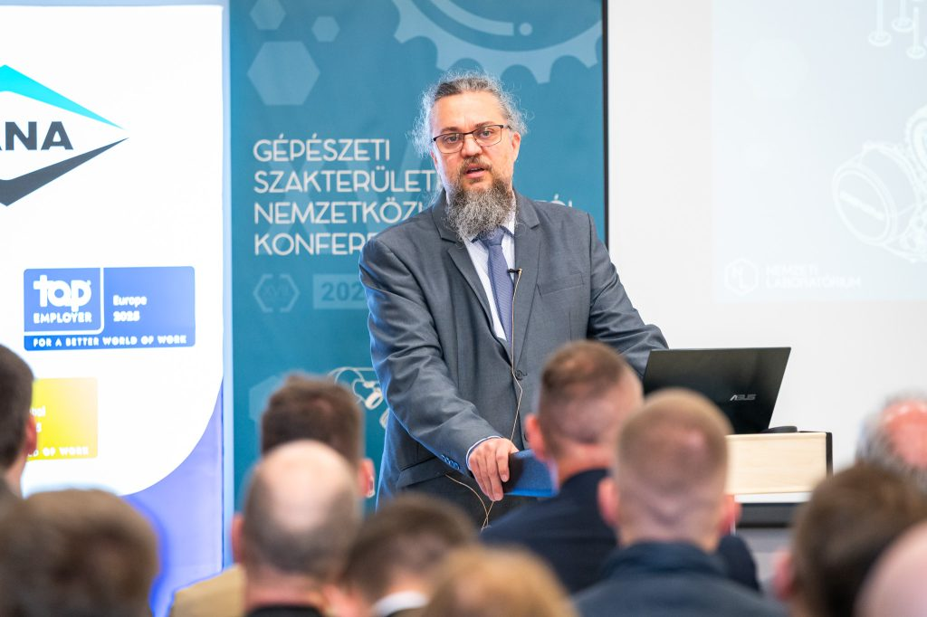 | © Fotó: Dudás Máté/Széchenyi István Egyetem
Eredeti tartalom: Széchenyi István Egyetem
Továbbította: Helló Sajtó! Üzleti Sajtószolgálat
Ez a sajtóközlemény a következő linken érhető el:

